Отчёт об активной экскурсии в «Музей математических чудес» МАОУ СОШ № 40.
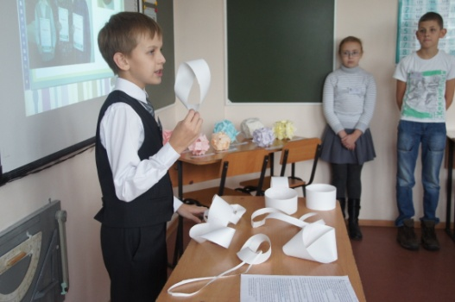
22.10.16. на базе МАОУ СОШ № 40 были проведены активные экскурсии в «Музей математических чудес», в рамках сетевой муниципальной образовательной площадки по сопровождению одарённых детей, по направлению развитие математического образования.
Участниками экскурсии стали учащиеся 5, 6 классов МАОУ СОШ № 23, гимназии № 18, учителя математики МАОУ СОШ № 23: Трефилова С.Ю., Шредер Л.В., Сливкина О.А. гимназия 18.
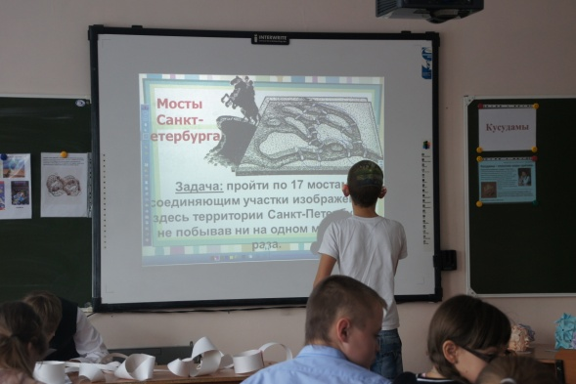
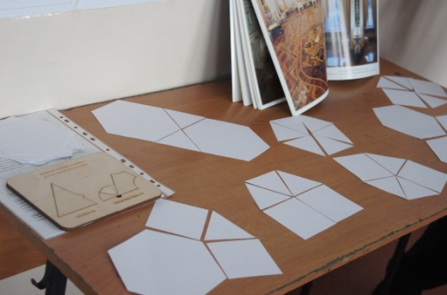
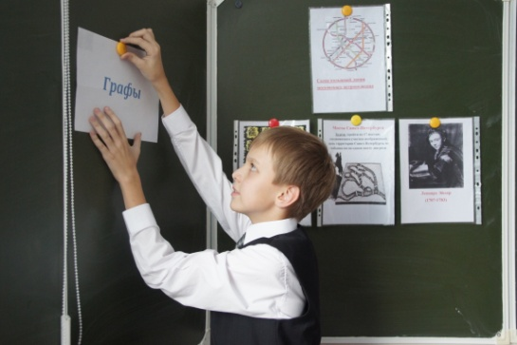
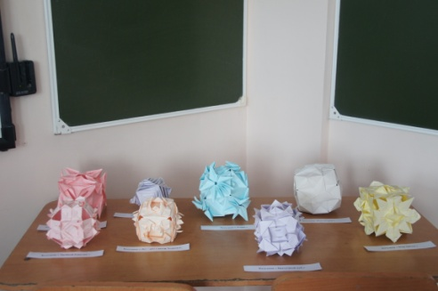
Юные экскурсоводы познакомили гостей с экспонатами музея, которые были созданы их руками: лентой Мёбиуса, паркетами, флексагонами, кусудамами. А затем, решая математические задачки и исследуя свойства графов, гости музея пополнили экспозицию новым экспонатом. В отзывах о посещении музея ребята отметили, что много узнали о новых математических понятиях и о применении их в жизни.
Организаторы экскурсии: Павлюкевич Татьяна Николаевна, учитель математики МАОУ СОШ № 40, обучающиеся МАОУ СОШ № 40: Иванов Николай 6 класс, Хоцков Александр 7 класс, Баринов Виктор 5 класс, Сущенко Даша 5 класс, Лопатинская Надежда 11 класс.
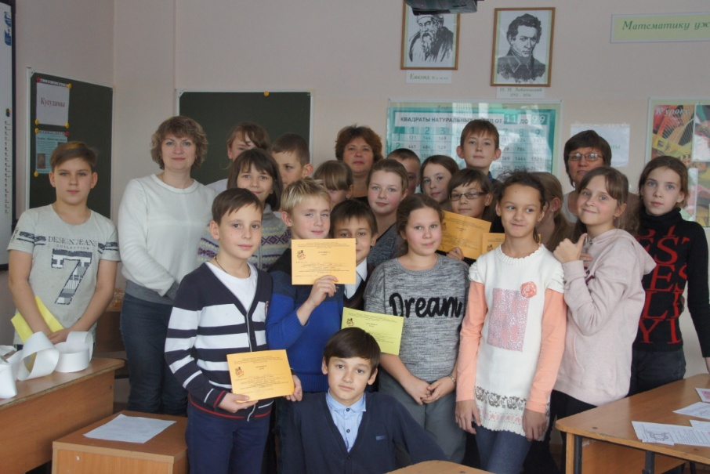
Организовано сетевое взаимодействие: МАОУ СОШ № 40, МАОУ СОШ № 23, гимназия № 18.
Количество участников:
27 обучающихся, 4 педагога.

